Nowe rozmiary terminali internetowych T50
B&R nieustannie poszerza swoją ofertę serii Power Panel
B&R dodaje dwa nowe rozmiary dla serii Power Panel T50. Od teraz dostępnych jest 5 rozmiarów do wyboru z przekątnymi w zakresie od 5 do 15,6". Wszystkie modele T50 wyposażone są w szklane wielodotykowe ekrany.
Zaawansowany sprzęt
Terminale HMI odznaczają się zwartą budową, łatwą konfiguracją i nadają się doskonale do konstrukcji maszyn klasy premium. Gesty takie jak przybliżenie i przesunięcie zapewniają intuicyjną obsługę. Dzięki zaawansowanemu sprzętowi, który spełnia wysokie wymagania sieciowe HMI, Power Panel T50 może być wykorzystywany do implementacji aplikacji opartych na technologiach Web lub VNC.
Łatwa konfiguracja
Panele z serii T są dostarczane ze zintegrowaną stroną serwisową. Strona serwisowa otwiera się bez konieczności instalacji i umożliwia dostosowanie ustawień, takich jak adres IP, serwer DHCP lub wygaszacz ekranu bezpośrednio na urządzeniu.
Szybkie okablowanie
Power Panel serii T50 jest wyposażony w interfejs Gigabit Ethernet. Power Panel serii T50 jest dostępny z opcjonalnie zintegrowanym switchem, który umożliwia proste okablowanie daisy-chain.

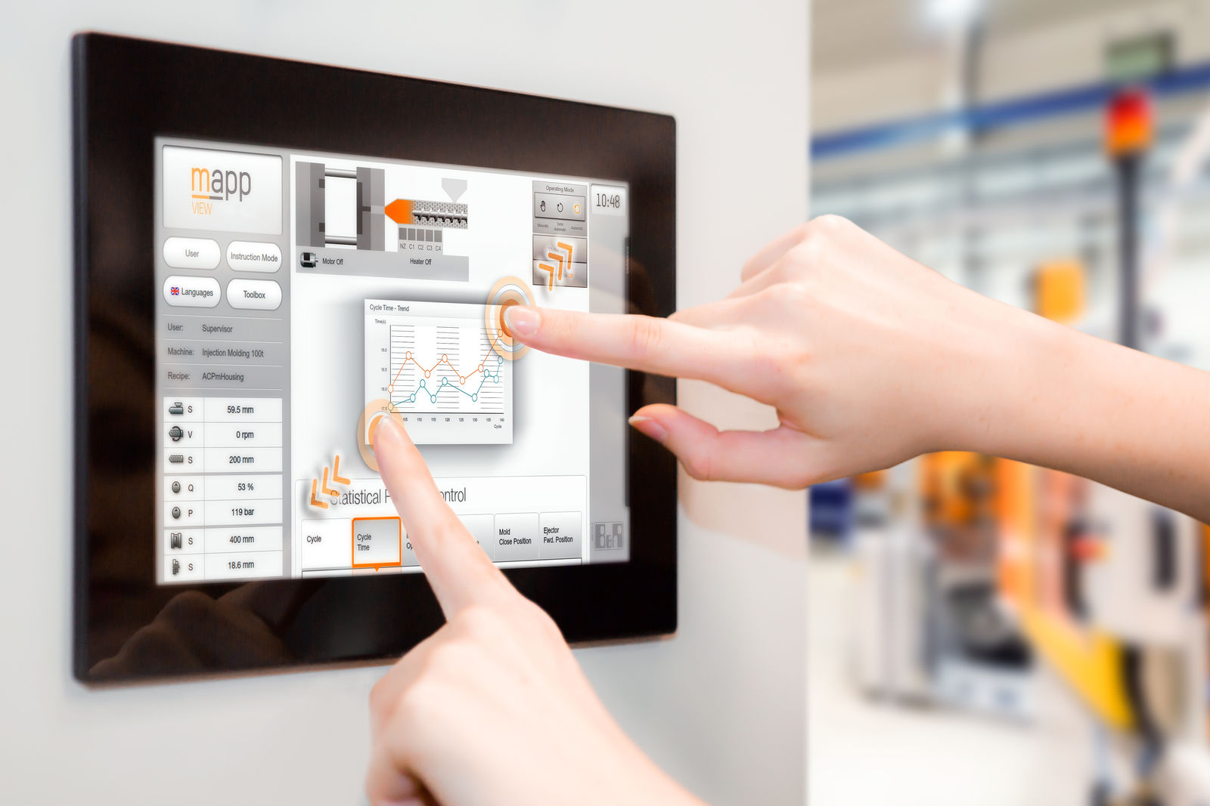
Power Panel T50 ma zaprojektowany pojemnościowy ekran wielodotykowy, idealny do tworzenia nowoczesnych i przyjaznych dla użytkownika aplikacji HMI.

O firmie B&R
B&R to innowacyjna firma z branży automatyzacji z siedzibą w Austrii i przedstawicielstwami na całym świecie. Od 6 lipca 2017 B&R stała się jednostką biznesową Grupy ABB. Jako globalny lider w automatyce przemysłowej, B&R łączy najnowocześniejsze technologie z kunsztem inżynieryjnym, oferując klientom z praktycznie każdej branży kompleksowe rozwiązania z zakresu automatyki maszyn i automatyki zakładowej, sterowania napędami, interfejsów HMI oraz zintegrowanej technologii bezpieczeństwa. Dzięki standardom komunikacji przemysłowej IoT, takim jak OPC UA, POWERLINK i openSAFETY, a także z wydajnym środowiskiem programistycznym Automation Studio, B&R nieustannie przedefiniowuje przyszłość technologii automatyzacji. Duch innowacyjności, który prowadzi B&R na szczyt przemysłowej automatyzacji, jest wzmacniany zamiłowaniem do upraszczania procesów i wyprzedzania oczekiwań klientów.
Aby uzyskać więcej informacji odwiedź stronę www.br-automation.com

